**6+**

МБУК ВР «МЦБ» им. М. В. Наумова

Добровольский отдел

**«Мы выбираем здоровье»**

эстафета (в рамках проекта «Опасность рядом с нами».

В рамках марафона летнего чтения «Книжный вызов – 2023»

«Здравствуй, лето!». В рамках проекта «Дворовые игры»)

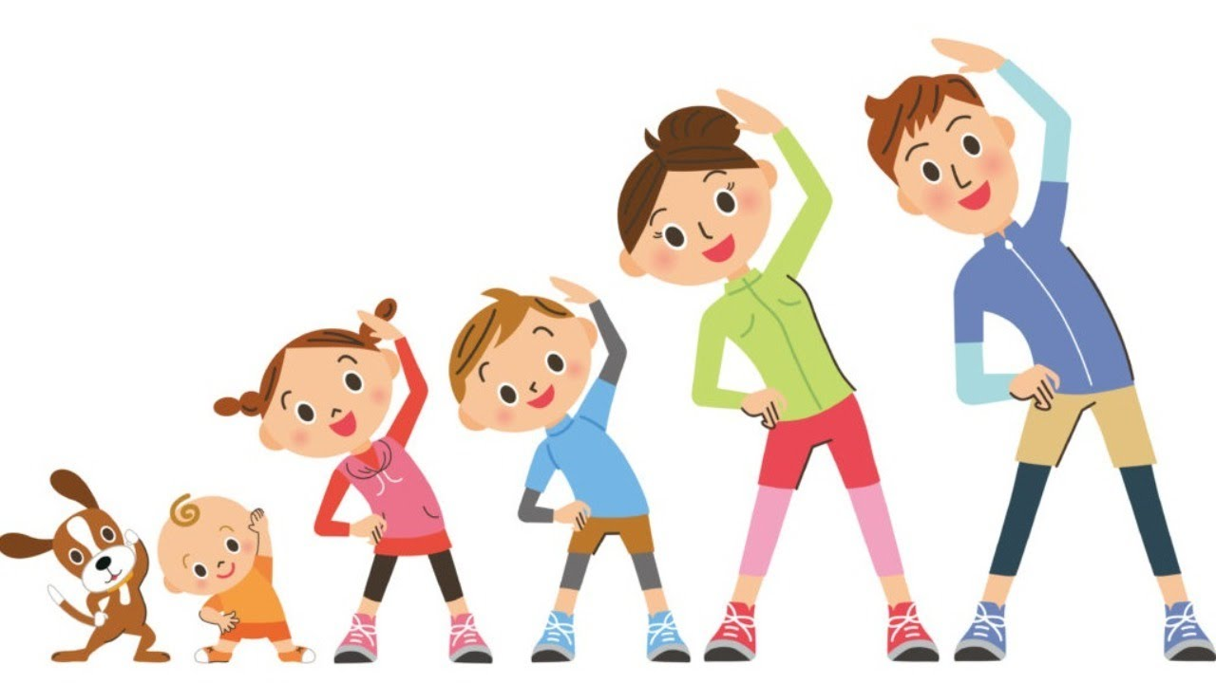

Подготовила:

главный библиотекарь

Добровольского отдела

Пенькова Е. Н.

п. Солнечный

2023г.

Цели:

сохранение и укрепление здоровья;

формирование навыков здорового образа жизни.

Задачи:

воспитательная – воспитывать у детей бережное отношение к своему здоровью;

обучающая – формировать и совершенствовать двигательные навыки.

оздоровительная – укреплять здоровье.

Оборудование:

скамейки гимнастические, мячи, обручи, кегли, прищепки, шарфы.

**Ведущий:** Ребята, мы с вами собрались сегодня для того, чтобы провести эстафету «Мы выбираем здоровье».

Во все времена человек стремился к здоровому образу жизни, желал познать пределы своих возможностей не боясь бросить вызов судьбе. И часто выходил победителем. А спорт это и есть: жизнь, здоровье, риск, поиск, победа.

**Чтец:** Мы любим песни, пляски,

Хоккей, футбол, салазки.

Мы сил не пожалеем –

Покажем, что умеем.

А если проиграем – у нас обиды нет.

Другой команде скажем:

Привет! Привет! Привет!

**Ведущий:** Ребята, а сейчас покажите какие вы сильные, ловкие и смелые. Но сначала – Разминка.

Разминка «На лугу».

*Ходьба с подниманием рук вверх и опусканием вниз, хлопки.*

Только в лес мы все зашли,

Появились комары.

Руки вверх – хлопок над головой,

Руки вниз – хлопок другой.

*Ходьба на пятках, руки на поясе с покачиванием влево, вправо.*

Дальше по лесу шагаем

И медведя мы встречаем.

Руки за голову кладем

И вразвалочку идем.

*Прыжки с ноги на ногу «по камешкам».*

Снова дальше мы идем,

Перед нами водоем,

Прыгать мы уже умеем,

Прыгать будем мы смелее

Раз – два, раз – два –

Позади уже вода.

*Ходьба с подниманием рук.*

Мы шагаем, мы шагаем,

Руки выше поднимаем,

Голову не опускаем,

Дышим ровно, глубоко.

*Наклоны вперед, руками коснуться пола, выпрямиться, поднять руки вверх.*

Вдруг мы видим: у куста

Выпал птенчик из гнезда.

Тихо птенчика берем

И назад в гнездо кладем.

*Бег на носках.*

Впереди из–за куста

Смотрит хитрая лиса.

Мы лисицу обхитрим,

На носочках побежим.

*Прыжки на двух ногах.*

Зайчик быстро скачет в поле.

Очень весело на воле.

Подражаем мы зайчишке,

Непоседы – ребятишки.

*Наклоны вперед в движении.*

На полянку мы заходим,

Много ягод мы находим.

Земляника так душиста,

Что не лень нам наклониться.

**Ведущий:** А сейчас мы разделимся на 2 команды. Назовите свои команды и придумайте девиз. В 2 колонны стройся! Повернитесь лицом друг к другу для приветствия.

1 команда «Улыбка» – «С улыбкой проиграем, с улыбкой победим».

2 команда «Радуга» – «Будем вместе мы всегда, как у радуги цвета!»

Конкурс «Блицтурнир».

*Каждой команде предстоит ответить на 6 вопросов и получить максимальное количество баллов.*

Вопросы и ответы для 1 команды:

Зимняя спортивная игра (хоккей)

Летние коньки (ролики)

Главный человек на спортивной площадке (судья)

Вредная привычка (курение)

Жидкость, выжатая из овощей и фруктов (сок)

Липкое перевязочное средство (пластырь)

Вопросы и ответы для 2 команды:

Куда нужно забивать гол (в ворота)

Площадка для игры в теннис (корт)

Зимняя спортивная площадка (каток)

Простейший способ очистки воздуха в помещении (проветривание)

Его не купить ни за какие деньги (здоровье)

Узкая полоска марли (бинт)

Спортивные соревнования.

Эстафета 1.

Первый игрок прокатывает мяч по скамейке. Пробегает с мячом до обруча, кладет мяч в обруч, обратно бегом возвращается к своей команде; следующий игрок бежит до мяча, берет мяч и бежит обратно до скамейки, прокатывает его по скамейке и передает следующему игроку.

Эстафета 2.

Пройти на четвереньках по скамейке, выполнить прыжки на одной ноге до кегли, на другой ноге до следующей кегли, обратно бегом возвратиться к своей команде.

Эстафета 3.

Пройти по скамейке, руки в стороны, потом выполнить прыжки на 2 ногах до кегли, обратно бегом возвратиться к своей команде.

Эстафета 4.

Зажать мяч между ногами, допрыгать до кегли и обратно бегом возвратиться к своей команде.

Эстафета 5.

Проползти по скамейке, пройти по «кочкам», обратно бегом.

**Ведущий:** А теперь мы поиграем в игру «Прищепки». Правила игры: приглашаются два-три участника. Игрокам завязывают глаза и цепляют на одежду и волосы по пять прищепок. Задача игроков - как можно быстрее снять с себя все прищепки.

*Варианты конкурса: Чтобы конкурс был смешным второй группе добровольцев "забывают" прицепить по пятой прищепке.*

Игра для снижения психологического напряжения “Шарик”.

Сесть на коврик, ноги скрестно. “Представим, что мы надуваем воздушный шар. Положите руку на живот так, будто это воздушный шар. Мышцы живота напрягаются. Плечи не поднимаются. Выдохнули воздух – будто шарик лопнул. Живот расслабился. Слушайте и делайте, как я:

Вот так шарик надуваем и рукою проверяем.

Шарик лопнул, выдыхаем, наши мышцы расслабляем.

Дышится легко, вольно, глубоко”.

Подведение итогов спортивных соревнований.

Итог мероприятия.

**Ведущий:** Ребята, чтобы сильным, смелым, ловким и здоровым быть, что для этого надо делать каждый день? *(Ответы детей).* Все были молодцы. Спасибо.

Источники:

<https://multiurok.ru/files/sportivnyi-chas-v-gpd.html>

<https://infourok.ru/scenariy-vneklassnogo-miropriyatiya-volshebniy-buket-2855886.html>

<http://dembi.ru/istoriya-prazdnika/den-zemli-istoriya-i-sovremennost>

<http://www.calend.ru/holidays/0/0/538/>

<http://agniyogaineverydaylife.bestforums.org/viewtopic.php?f=73&t=470>

<http://www.pandia.ru/text/77/151/6405.php>

<https://pandarina.com/viktorina/chess>

<https://nsportal.ru/shkola/stsenarii-prazdnikov/library/2018/03/01/stsenariy-prazdnika-mezhdunarodnyy-den-shahmat>